ДОБРО ПОЖАЛОВАТЬ В КАЛИНИНГРАД!
Своеобразный островок, отделенный от нас
территорией Литвы и Белоруссии!
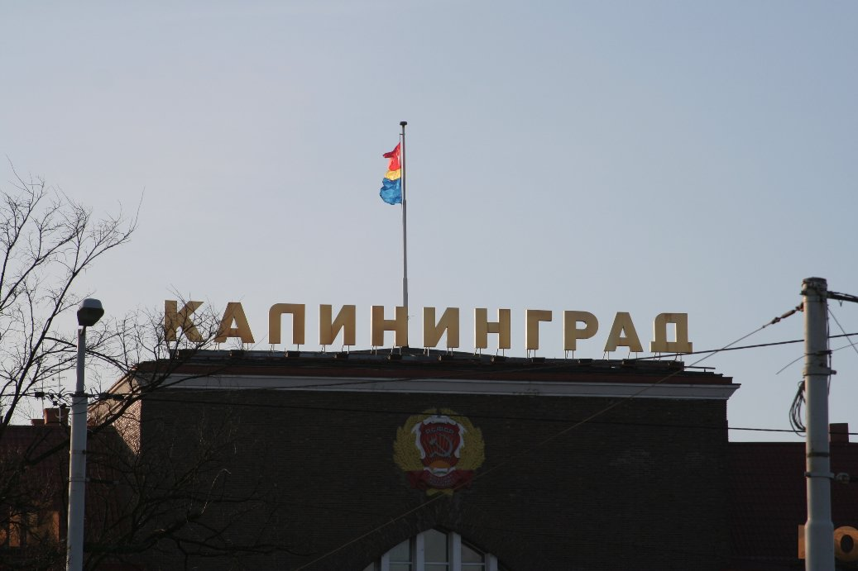
DECEMBER 2006

По прилету в этот замечательный город нас встретило солнышко и почти голубое небо! И мы, недолго думая, решили сразу же махнуть на побережье Балтийского моря! Ведь основной целью поездки было увидеть именно его:)
И Светлогорск стал первым городом на море, который мы посетили!
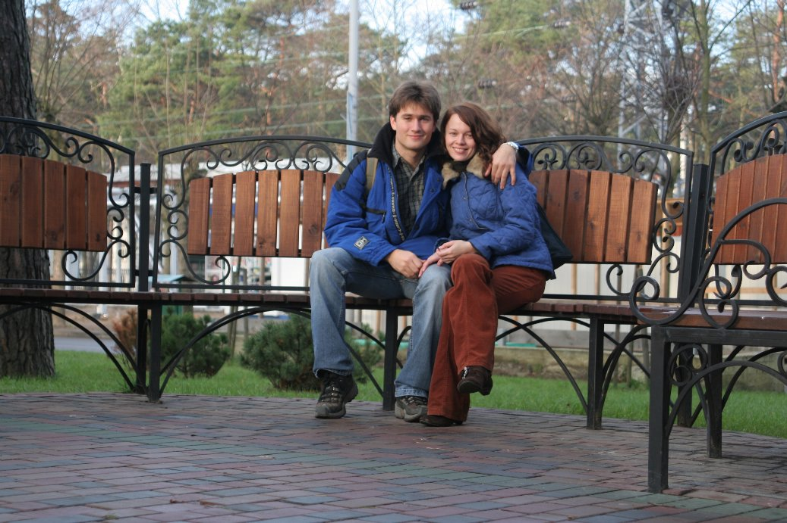
Это небольшой курортный городок, очень уютный, с большим количеством санаториев, гостиных домов и, конечно же, с выходом на Балтийское море.
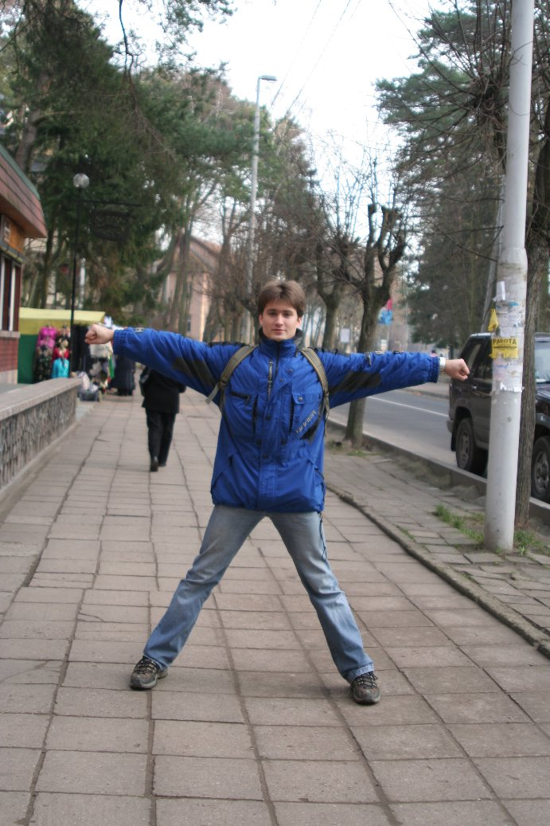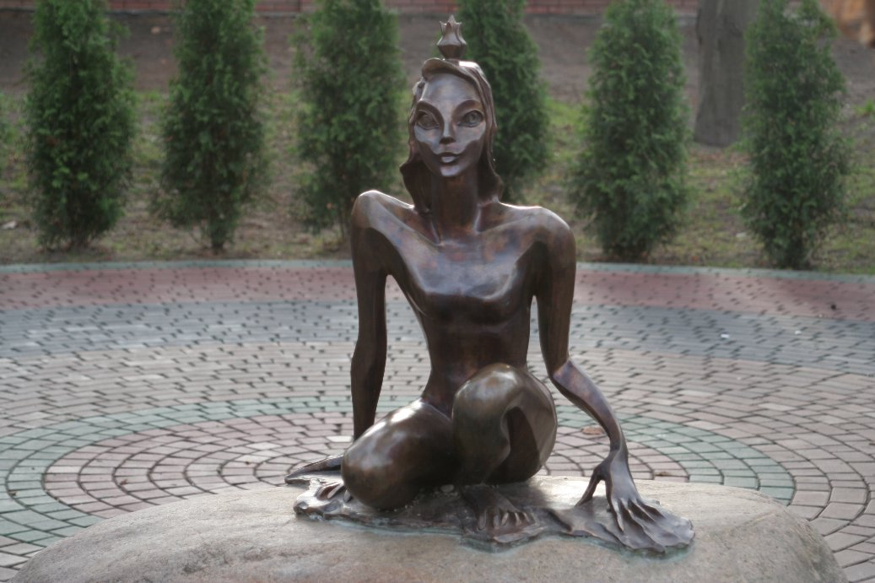

А вот он и первый вид на море!
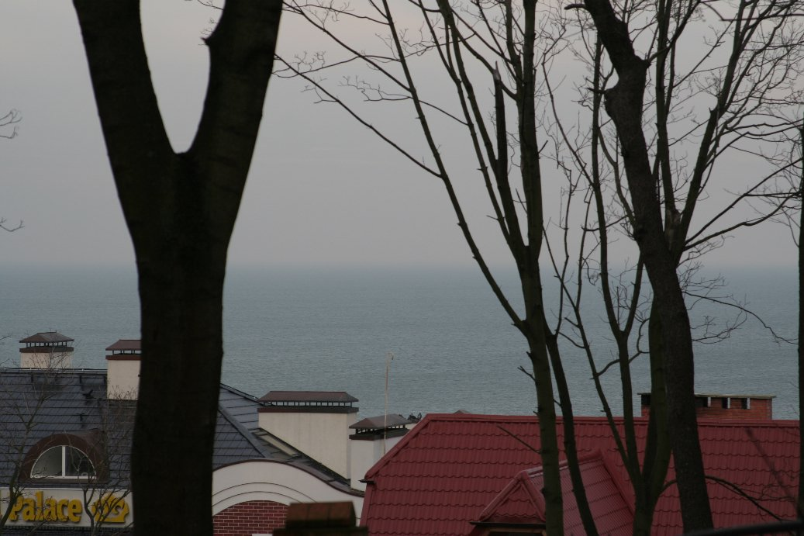

Местные жители и те, кто был, говорят, что Балтика притягивает. Притягивает криком чаек, и шумом прибоя, соленостью своих волн, и морскими просторами, и каким-то своим спокойствием.

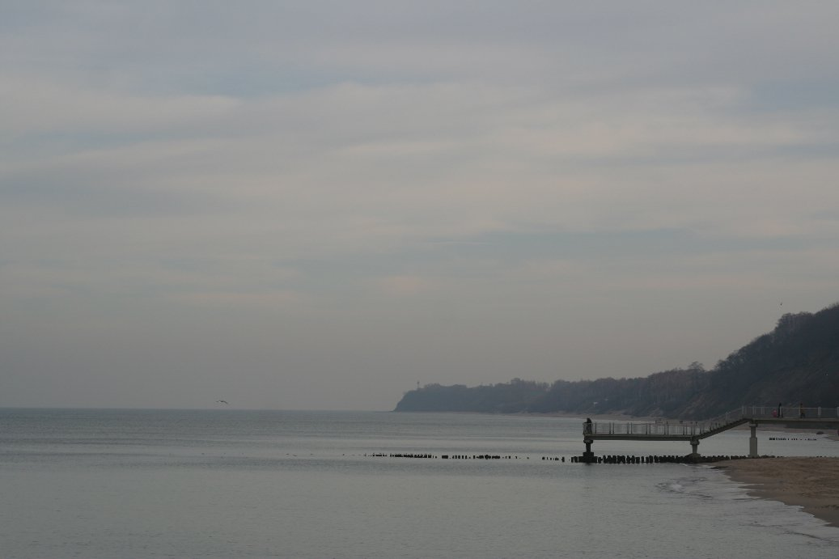
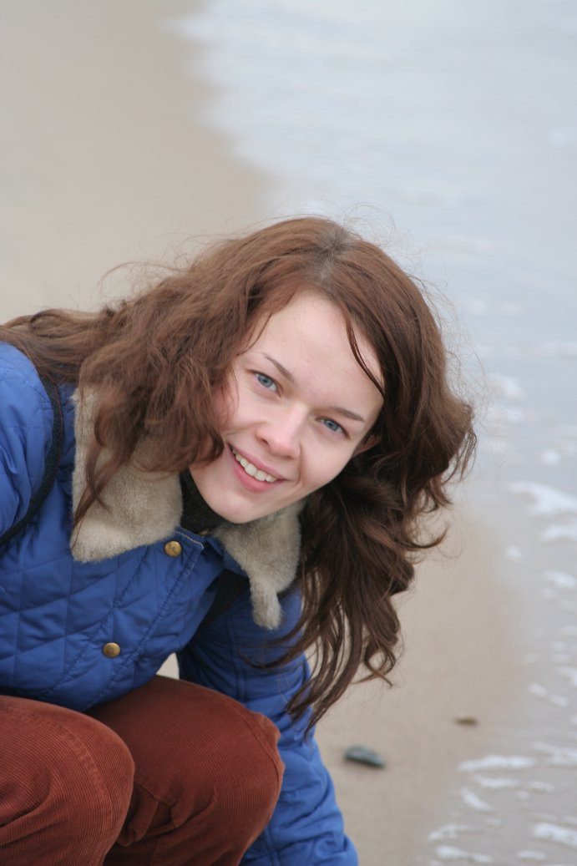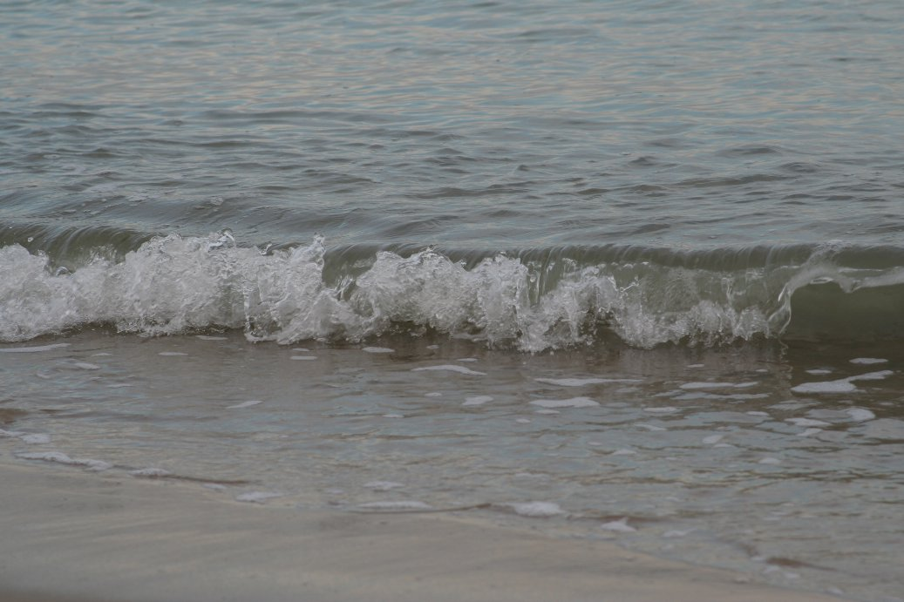

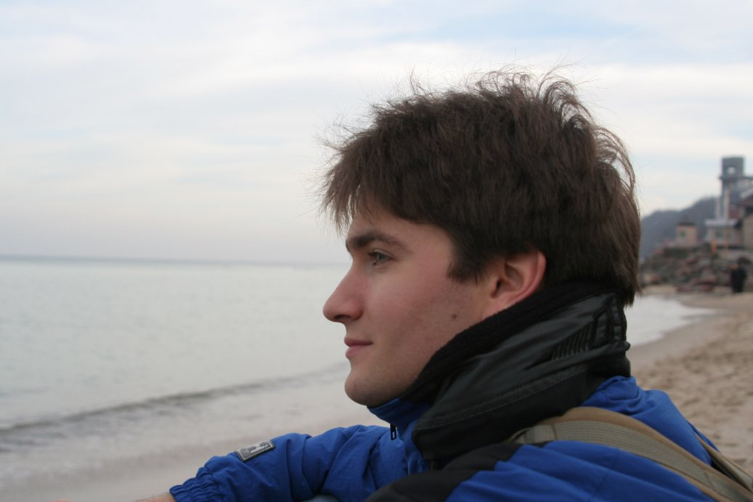



Московская суета напрочь забывается, когда смотришь вдаль.
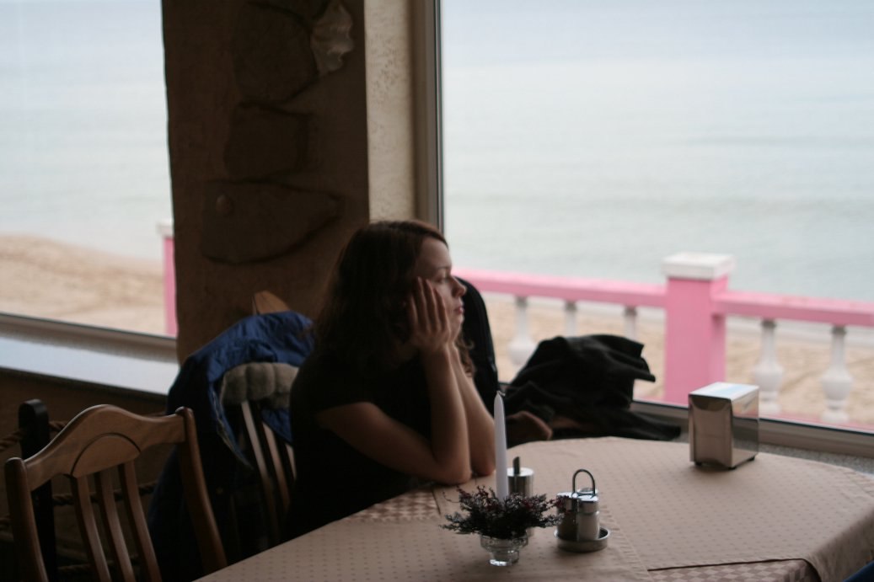

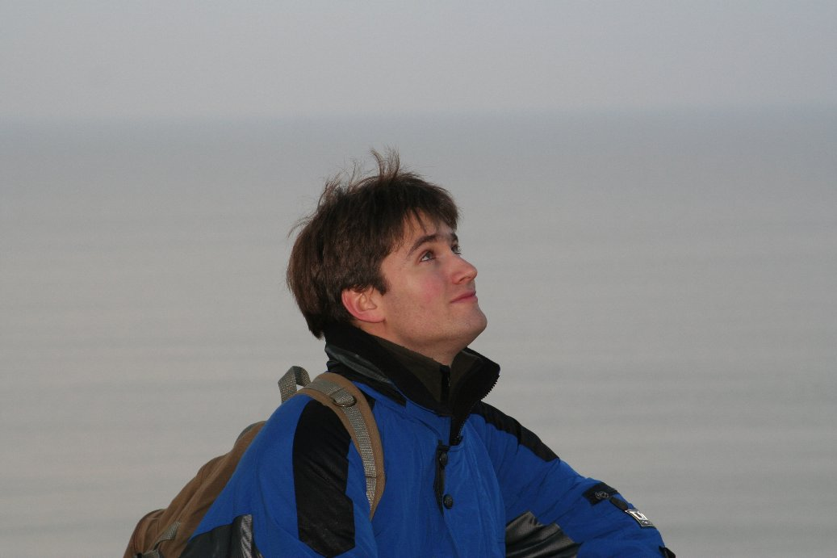

И нас даже нисколько не смутил тот факт, что нельзя было искупаться и поваляться в морских волнах, зато мы с удовольствием посидели на песочке, побродили, поползали по крутому склону и песочному берегу.

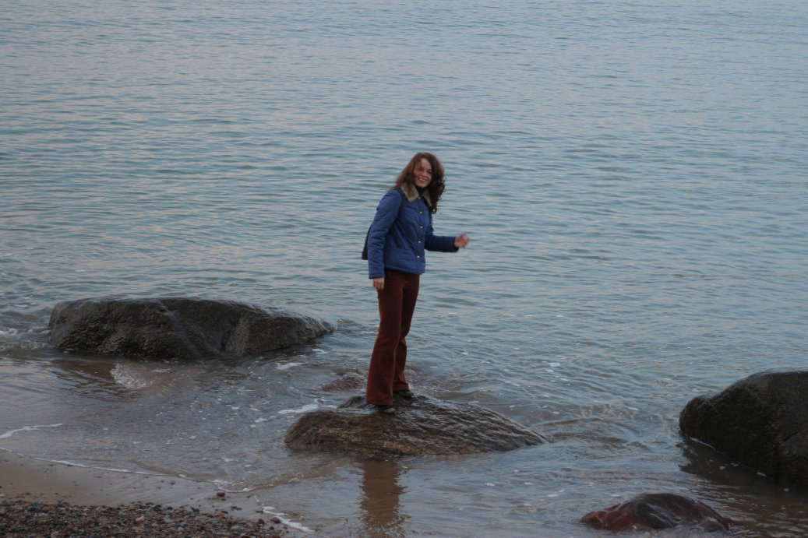

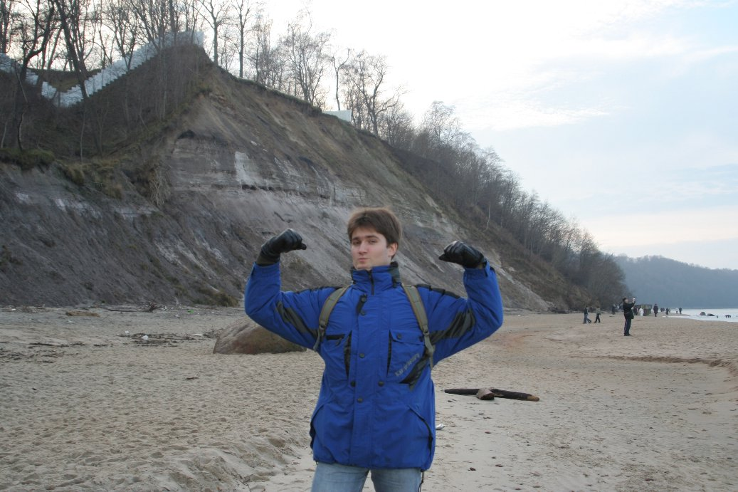

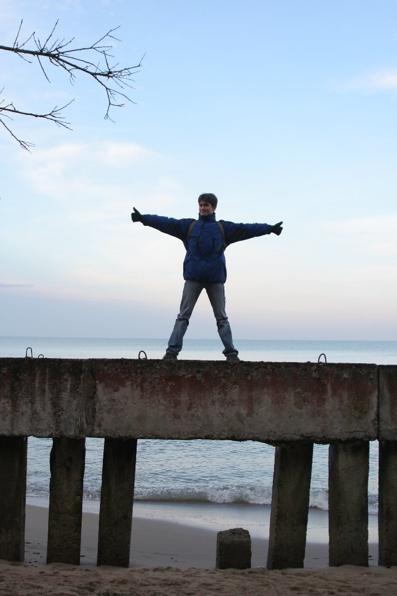

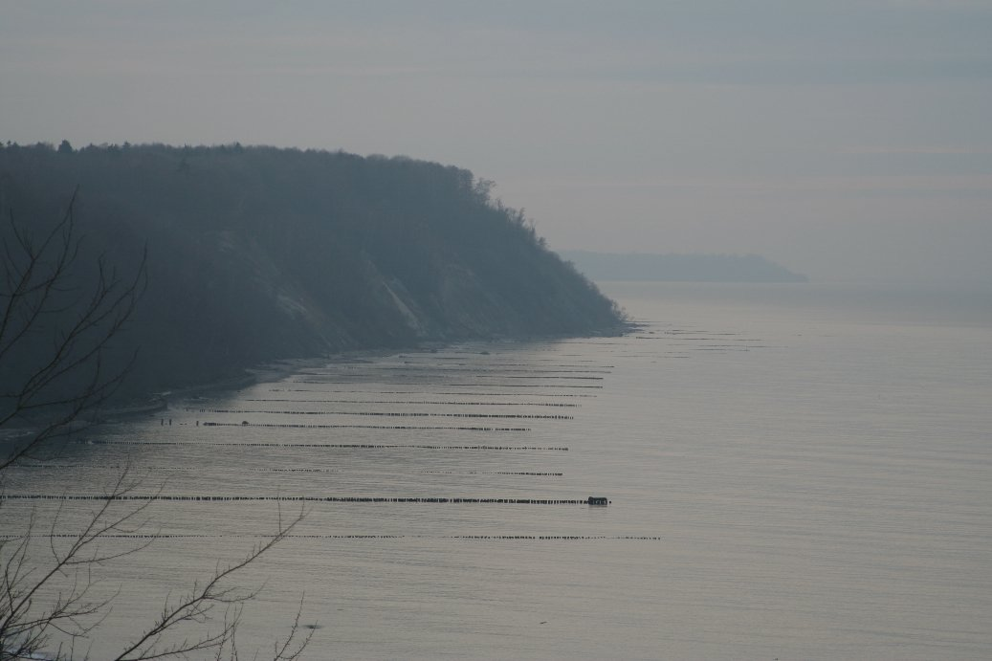

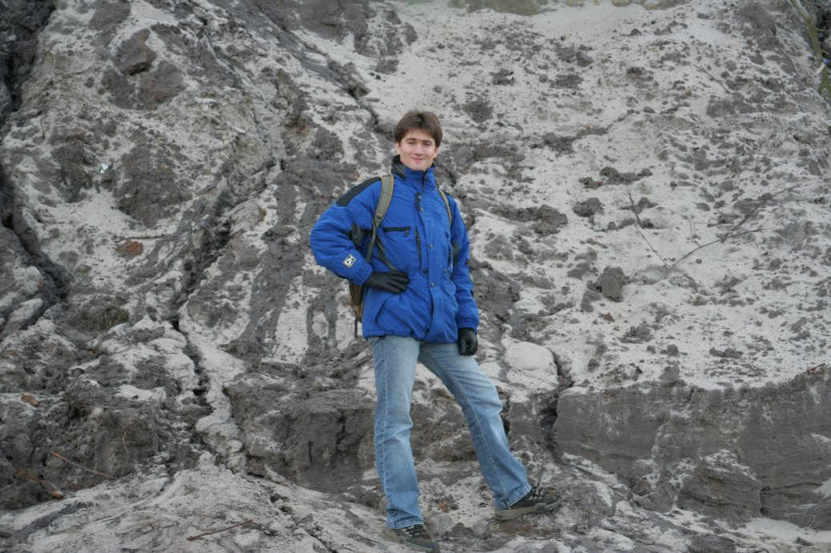

А еще, если увлечься поиском в соленых волнах маленьких солнечных осколков, т.е. янтаря, то может и повезти. Но мы как жители большого города нашли более легкий путь, и купили янтарь на улице Калининграда в сувенирной лавочке.

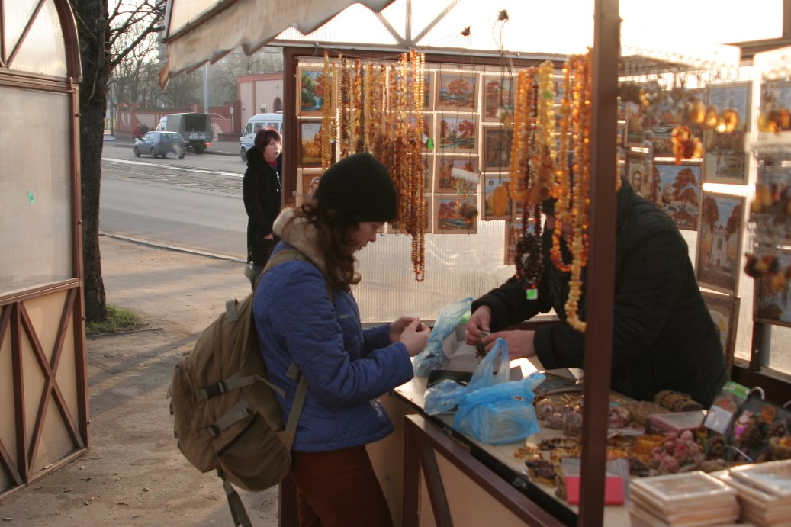

Кстати, лавочка эта находится недалеко от одноименного музея, Музея Янтаря, но мы туда, напишу, к сожалению, :) не попали, потому что понедельник в музее – выходной день!

